**Лабораторная работа №6**

**Тема:** **Битовые (поразрядные) операции.**

**Задание№1**

**Постановка задачи:** Запустите программу и объясните результат.

Вопросы заданы в комментариях к коду. Ответы оформите либо в

комментариях к коду, либо отдельным блоком после кода

**Код программы:**

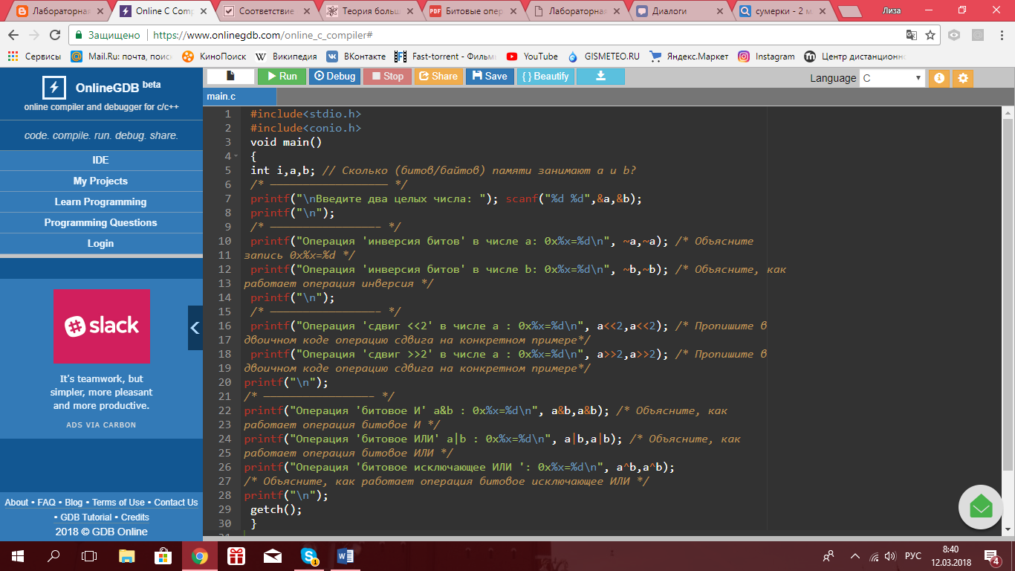

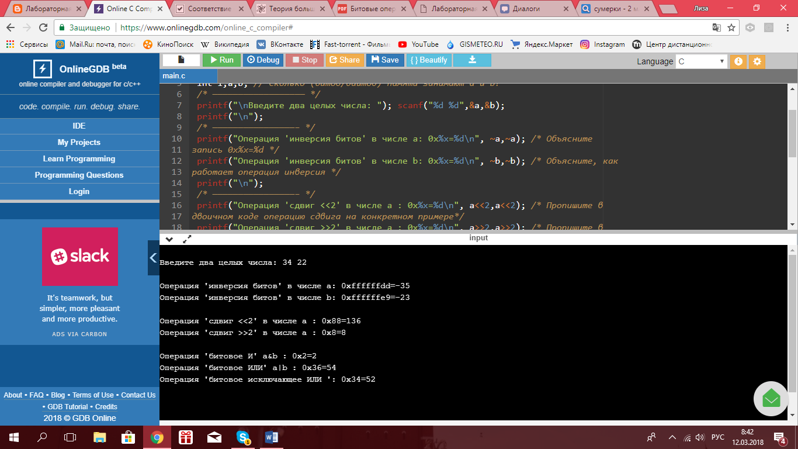

**Результат выполненной работы:**

**Ответы на вопросы:**

1. Каждое число занимает 4 байта.
2. Программа выводит инверсию числа **а** в шестнадцатеричном без знака.
3. Происходит инвертирование каждого бита, 1 заменяется на 0 и наоборот.
4. 00000011<< 2 == 00001100
5. 00000011>>2 == 00000001
6. Побитово умножаются логические соответствующие биты
7. Логически суммируются соответствующие биты чисел без переноса
8. Сравниваются соответствующие биты, результат будет 1 только если один из битов двух чисел равен 1, если оба равны 0 или 1, то результат равен 0

**Задание№3**

**Постановка задачи:** Объясните, как работает программа.

**Код программы:**

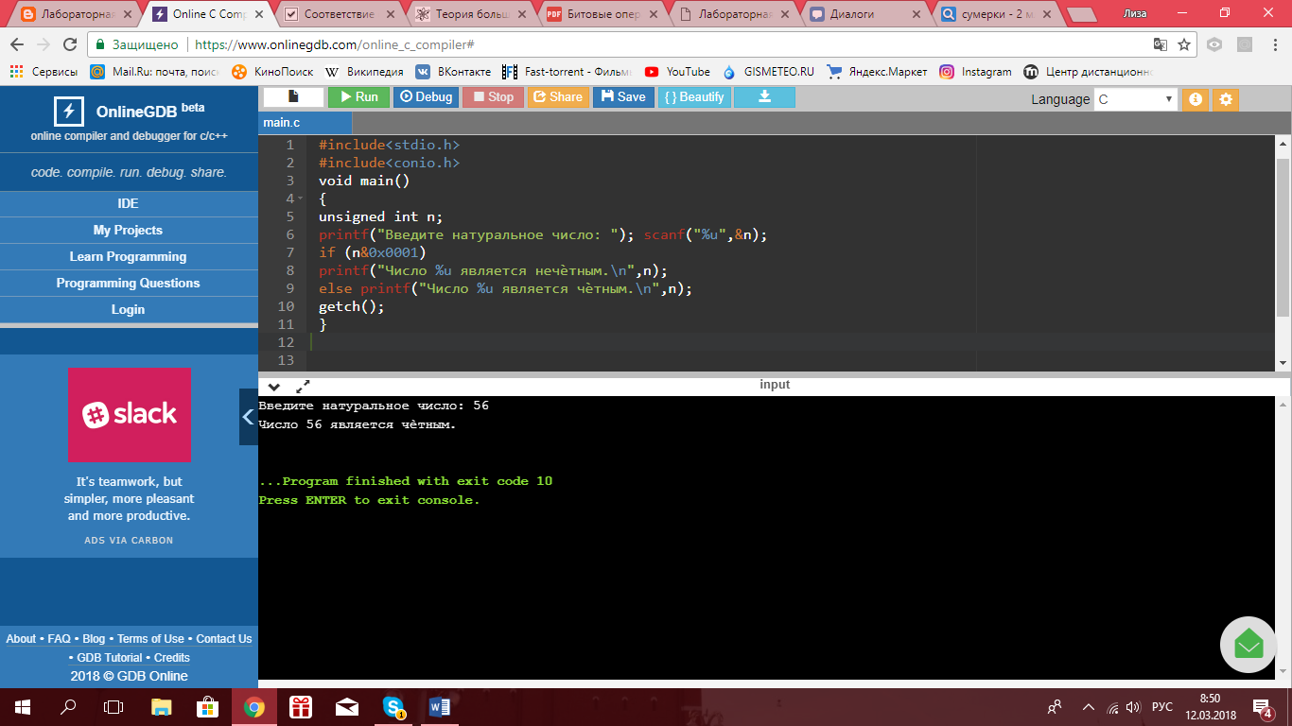

**Результат выполненной работы:**

Программа выполняет проверку натурального числа на четность. Выполняется операция битого И, при этом если число нечетное, то в двоичном представлении получается 1 в младшем разряде, тогда условие выполняется, если число четное, то появляется 0, условие не выполняется и происходит переход на else.

**Задание№4**

**Постановка задачи:**

Запустите код и объясните результат программы «Использование операции "сдвиг вправо" для вывода на экран двоичного представления данного натурального числа» Заполните комментарии к программе.

**Код программы:**

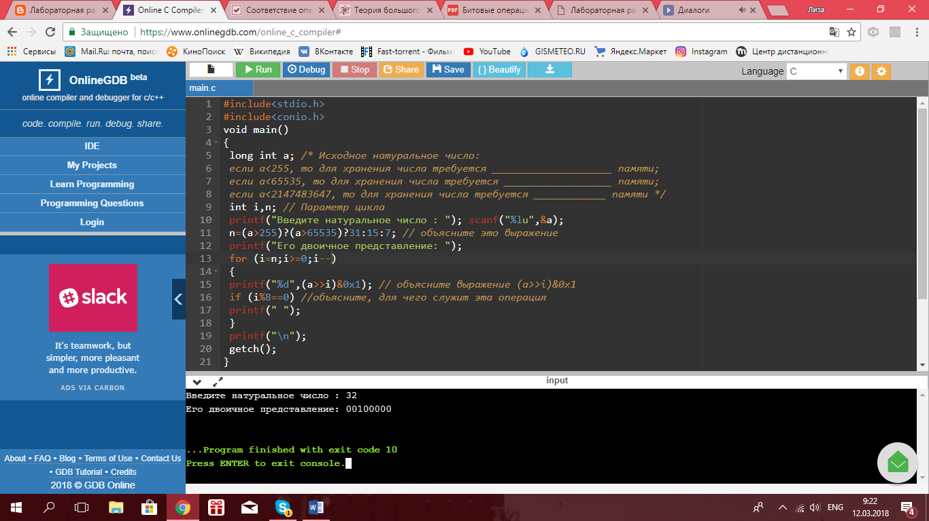

**Результат выполненной работы:**

**Комментарии:**

1. Если a<255 то 1 байт
2. Если a<65535 то 2 байта
3. Если a<2147483647 то 4 байта
4. Проверяется в каком диапазоне находится число
5. Переводит в восьмеричную систему